DOCUMENTAZIONE

PATHFINDING FUNGHI AI MAP

INFORMAZIONI
Corso: Sistemi Intelligenti
Anno Accademico: 2024/2025
Nome progetto: PATHFINDING FUNGHI AI MAP
Membri:
• Florin Bran
• Fjordi Fero
AI classica: Search – A* - BFS – DFS – UCS
Goal: Un’applicazione da di pathfinding di AI map, per trovare data una mappa il miglior percorso per trovare i funghi o qualsiasi altra cosa. Come goal in giochi, o la strada migliore per andare da un punto A ad un punto B.

COME FUNZIONA
Goal utente: Trovare la strada migliore per raggiungere una certa posizione da una posizione iniziale.
Una volta avviata l’applicazione, l’utente può andare a scegliere la mappa dai suoi files locali.
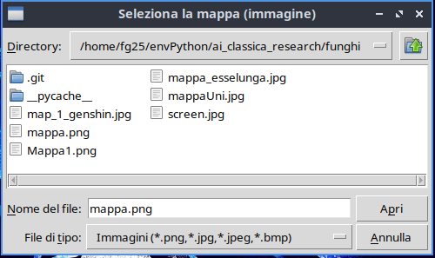

Una volta selezionata la mappa, verrà avviata la GUI con la mappa selezionata.
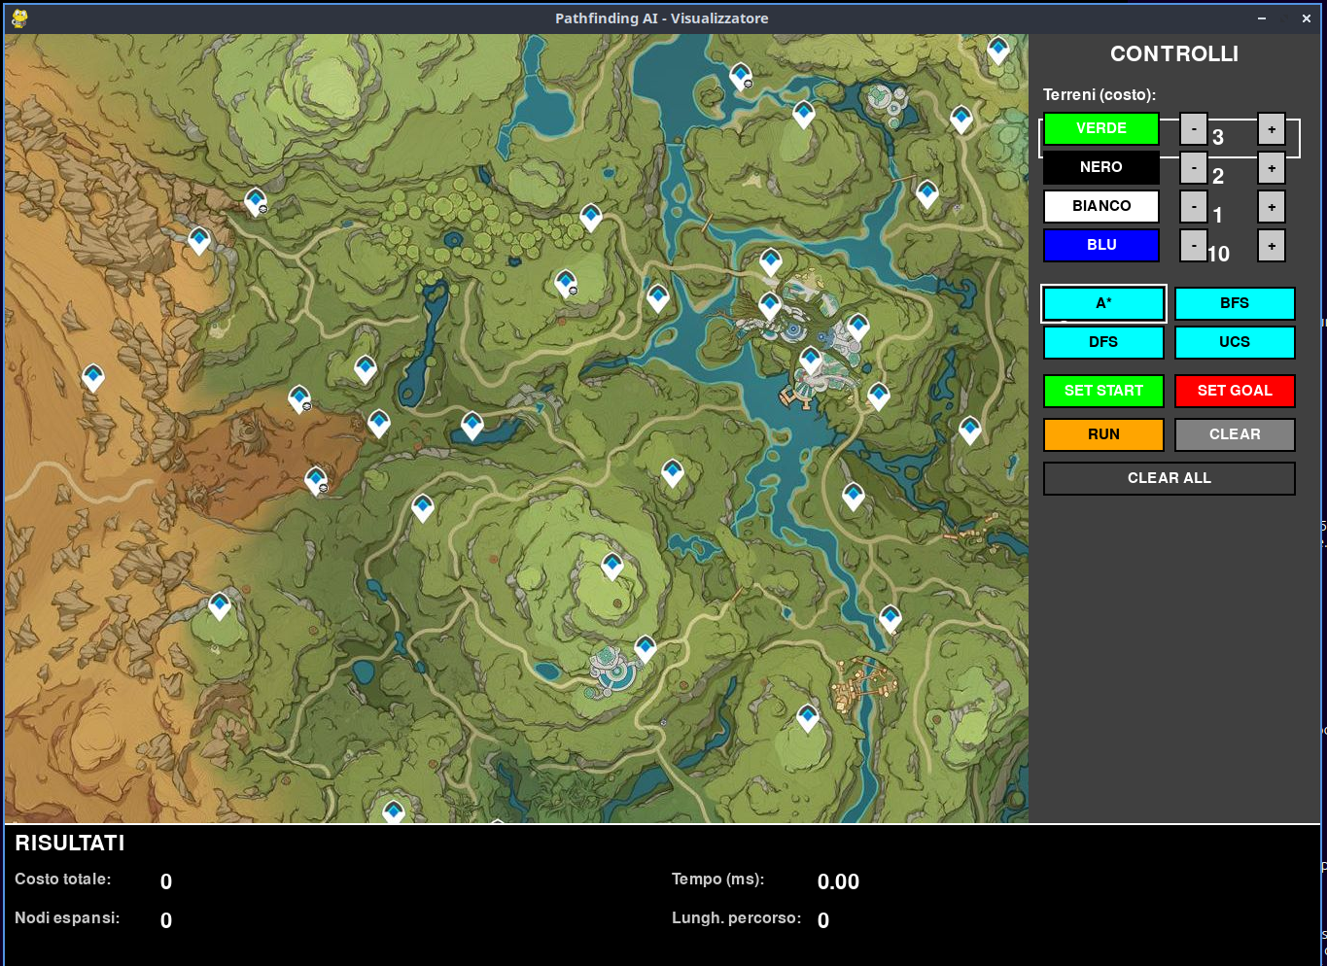
Una volta fatto, l’utente potrà andare a selezionare il percorso cliccando sulla mappa.
Si possono scegliere tra 4 colori, che sono personalizzabili ed è possibile andare a cambiare anche il costo del percorso per ogni colore. Così da rendere ogni mappa più flessibile ai bisogni della persona. Ad esempio nel mondo reale l’acqua potrebbe avere un costo altissimo come 80, mentre in un gioco come Genshin Impact, il costo potrebbe essere molto inferiore come ad esempio 10.
Una volta disegnato il percorso, si deve mettere anche uno start e un goal.
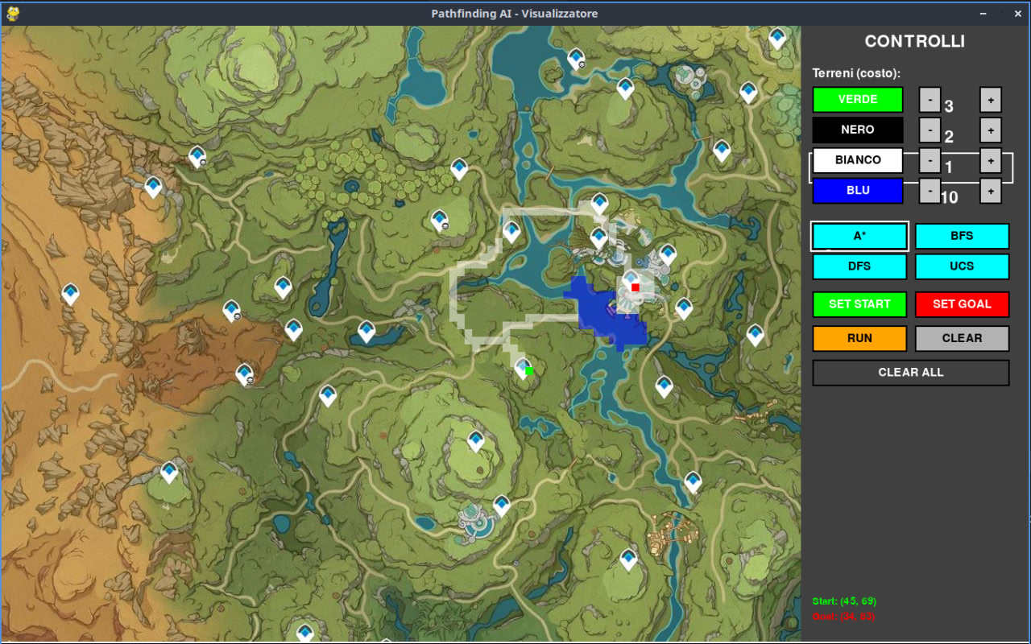
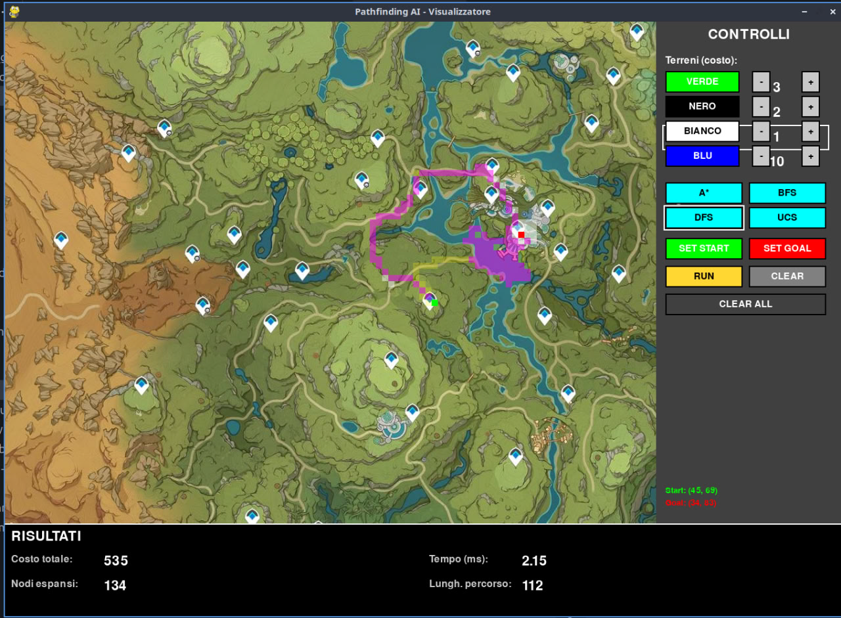
ESEMPI:

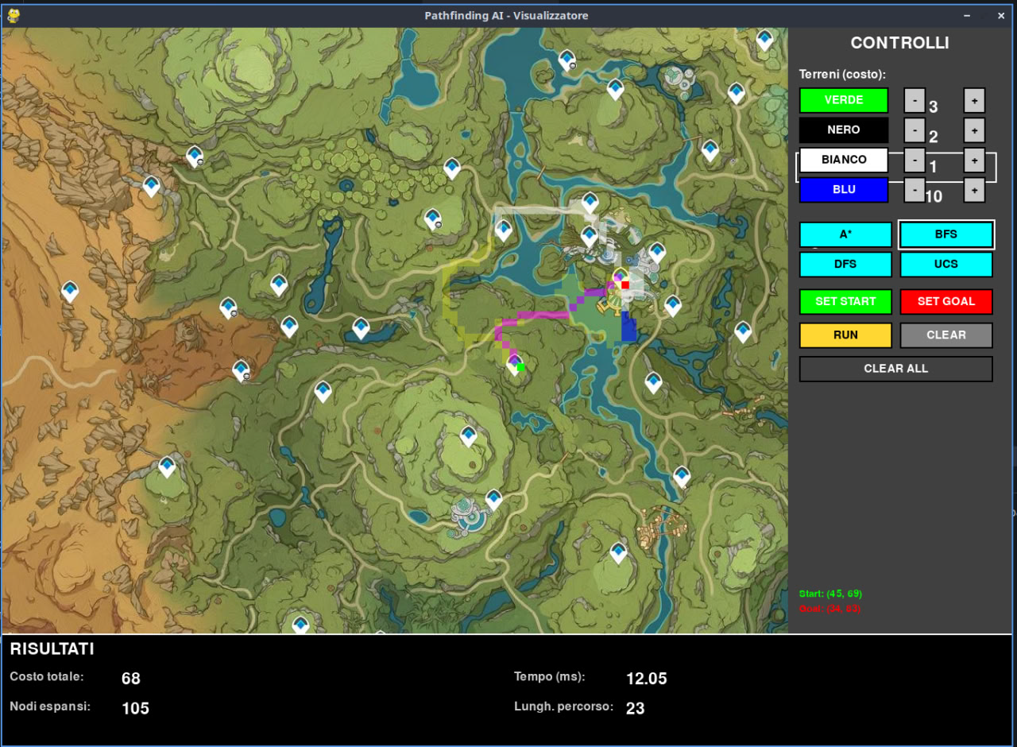
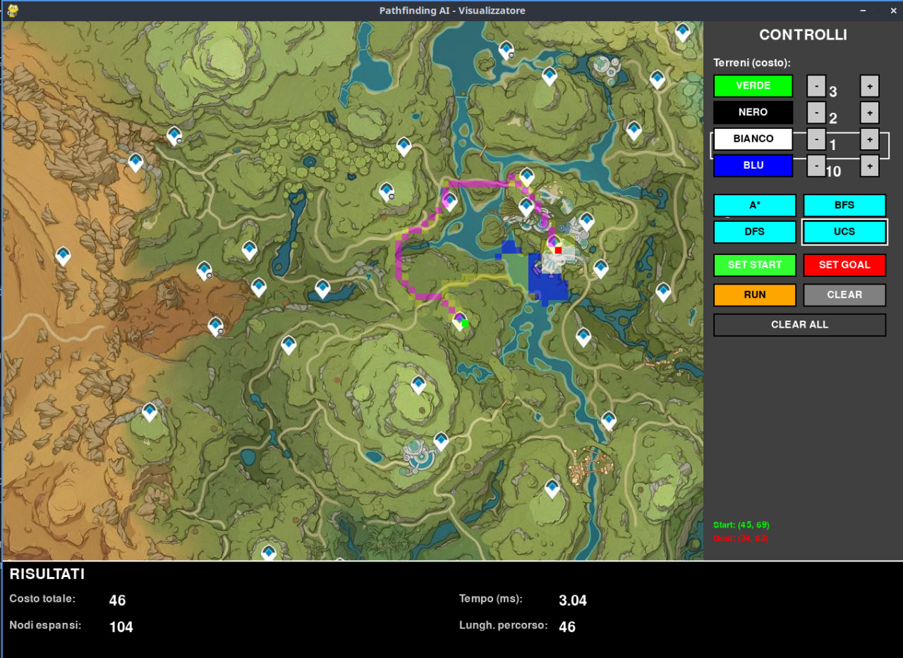

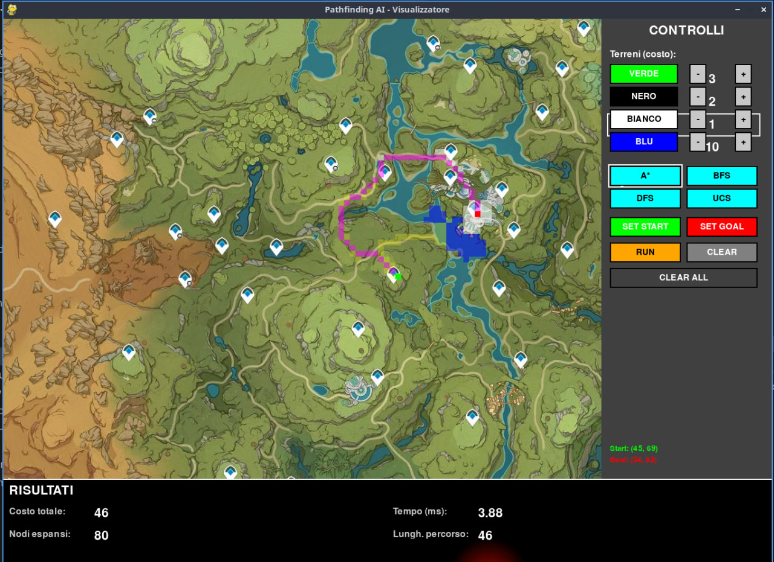

Conclusione:
In questo modo è possibile capire quale percorso è migliore, con la possibilità di avere un’app flessibile per qualsiasi tipo di percorso o mappa, in quanto è l’utente a scegliere il costo dei colori usati per il percorso.
Inoltre in basso si possono vedere i risultati come il costo totale, i nodi espansi, il tempo e la lunghezza del percorso. Così da poter vedere i migliori algoritmi in base al percorso.

Grazie per l’attenzione.
Florin Bran, Fjordi Fero

